VUNA - NOVI DIDAKTIČKI MATERIJAL
Ove pedagoške godine zadaća je između ostalih i omogućiti djeci da što bolje razvijaju svoje sposobnosti,kroz holistički pristup i poticajnu i zanimljivu okolinu koja pobuđuje interes za istraživanje i kretanje. Bogata osjetna iskustva su nužna podloga učenja.
Nastojali smo stvoriti ugodno i svrhovito multisenzoričko okruženja sa dostupnim i raznolikim materijalima koje omogućava samostalno i nesmetano istraživanje i učenje, mogućnost izbora i suradnju s vršnjacima u manjim grupama. Kombinirali smo taktilne i vizualne stimulacije kroz izrdu vunenih loptica za grudanje .
U suradnji s poljoprivrednom zadrugom Krk nabavljena je vuna , a sredstva su osigurali naši eko-kumovi KD Ponikve.
Djeca su zajedno s odgajateljima izrađivala loptice od vune koje imaju ulogu didaktičkog materijala koji se koristi kroz igru grudanja, dodavanja, gađanja i slično te na taj način stimulira sva osjetila i potiče djecu na pokret kojim razvijaju svoje motoričke i druge vještine istraživanja i kretanja. Tako smo stimulirali i proprioceptivni sustav.
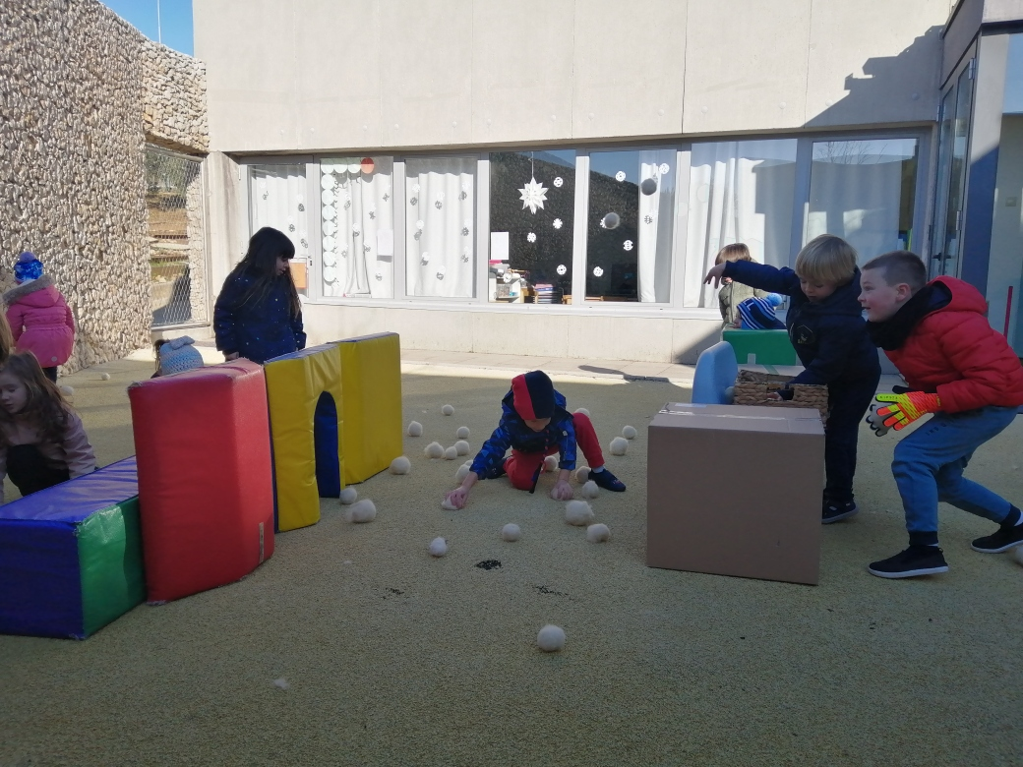
S obzirom da odagajatelji neprestano tragaju za novim izazovima koji će djecu privući na pokret, a istovremeno se prilagođavaju novim trendovima u radu pa tako i kod sportskih aktivnosti gdje iznimno značajni mogu biti materijali od kojih je moguće izraditi poticaj za rad s djecom koji će djecu onda potaknuti na aktivno sudjelovanje prilikom tjelesnog vježbanja. Ovog puta to su bile kuglice od vune koje su nam dočarale igru grudanja bez obzira što na otoku nemamo snjega.
Vunu koristimo već dugi niz godina zahvaljujući odgajateljici Jasminki Gršković, a sada smo malo intenzivnije krenuli u izradu didaktike od ovog predivnog prirodnog materijala.
Vuna naš otočki proizvod neka bude prepoznat kao dobar odabir za dječji razvoj.
